附件2：
电子非执业会员证系统功能用户手册(会员版)
非执业会员用户需访问“中国注册会计师行业管理信息系统http://cmispub.cicpa.org.cn”下载非执业电子会员证，具体操作如下：
一、访问“中国注册会计师行业管理信息系统”，点击页面左侧的“非执业会员申请”及“非执业申请进度查询”，可完成非执业会员申请及申请进度查询，具体页面如下：
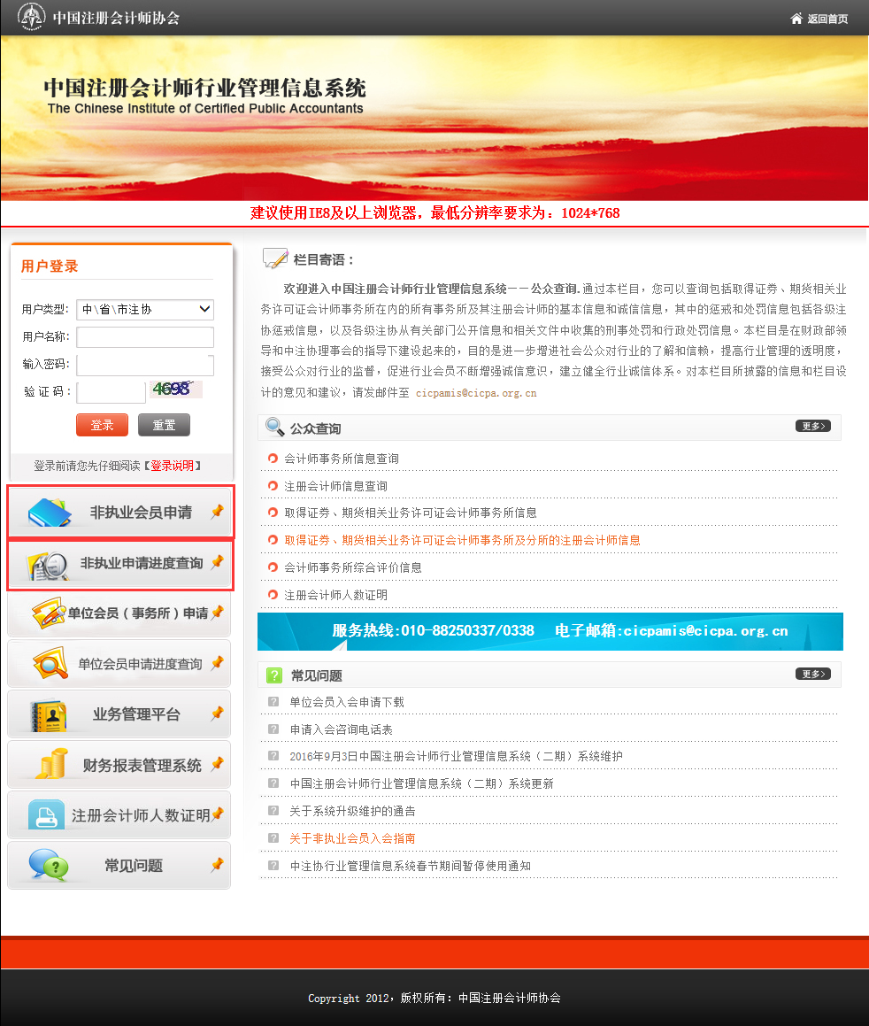
二、用户进行非执业申请进度查询时需输入姓名、证件类型、证件号码、资格取得方式、全科合格证号等个人信息，具体页面如下：
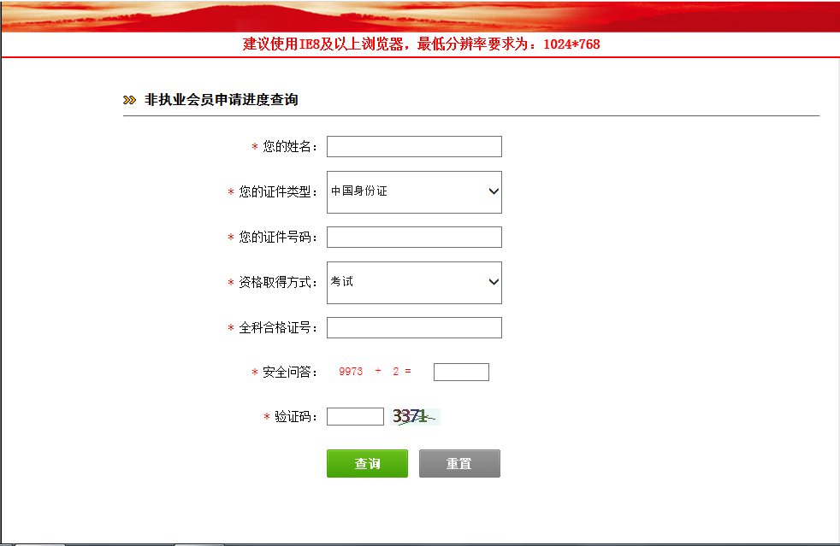
三、点击“查询”按钮可查询非执业申请进度，如果非执业会员申请审批通过会显示非执业会员证书编号、登录名及初始密码等提示信息，具体提示如下：

四、使用登录名和密码在“中国注册会计师行业管理信息系统http://cmispub.cicpa.org.cn”完成系统登录，登录时需选择用户类型为“非执业会员”，证书编号为非执业进度查询中提示的登录名，具体登录界面如下：
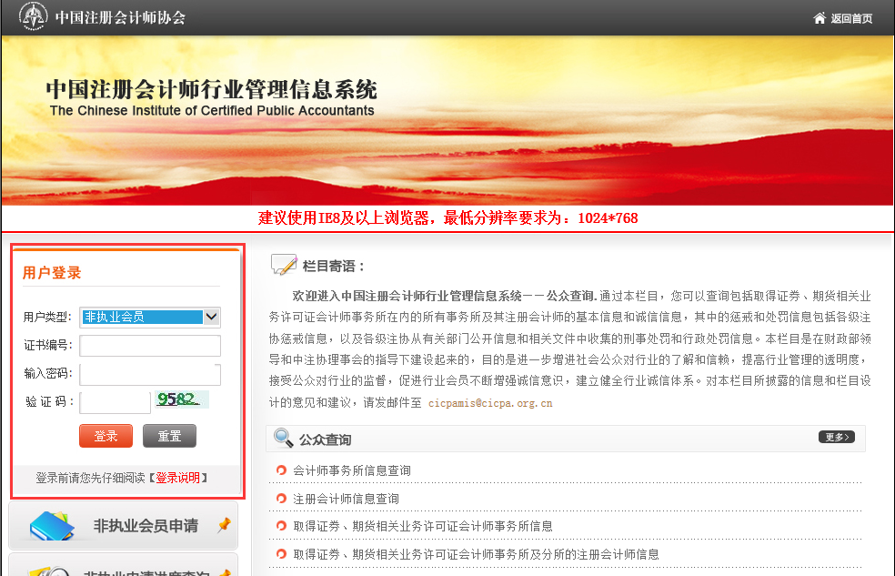
五、非执业会员登录系统后点击左侧的“下载会员证”进入下载页面，页面上会显示需要打印到非执业电子会员证上的信息和照片，照片默认使用全科合格证电子照片，页面如下:
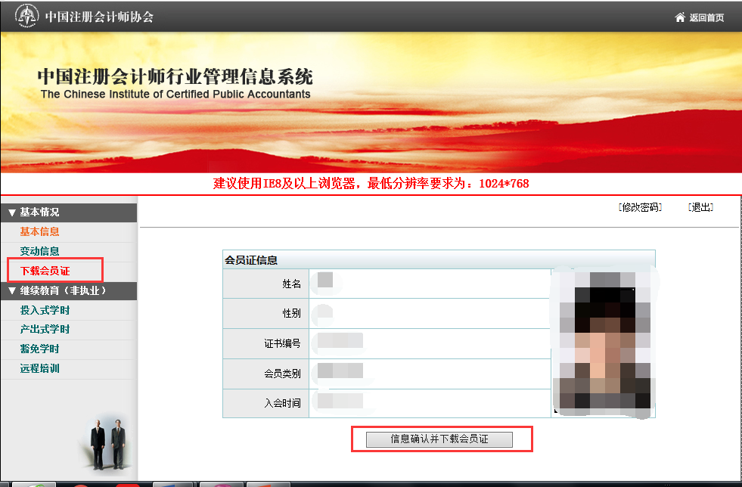
六、点击“信息确认并下载会员证”按钮，若正常获取到全科合格证电子照片，系统将提示非执业会员确认是否使用全科合格证电子照片，具体提示如下：
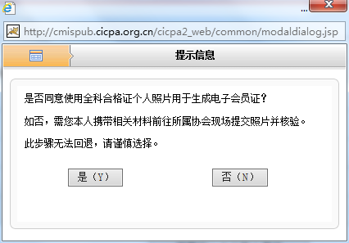
七、当非执业会员点击“是”同意使用全科合格证电子照片时，系统会判断非执业会员信息基础信息是否完整，如果信息完整即可完成会员证下载。如果信息不完整将提示会员将基础信息中的必填信息补充完整（由于非执业会员基本信息采集内容有调整，所有非执业会员都需要补充个人信息），具体提示如下：
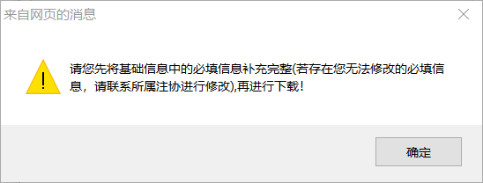
八、当非执业会员基础信息不完整时，点击“确定”将跳转到会员“基本信息”页面，点击“修改信息”完成基础信息补充，补充完成后回到“下载会员证”界面即可完成非执业电子会员证下载，调整后的基本信息页面如下：
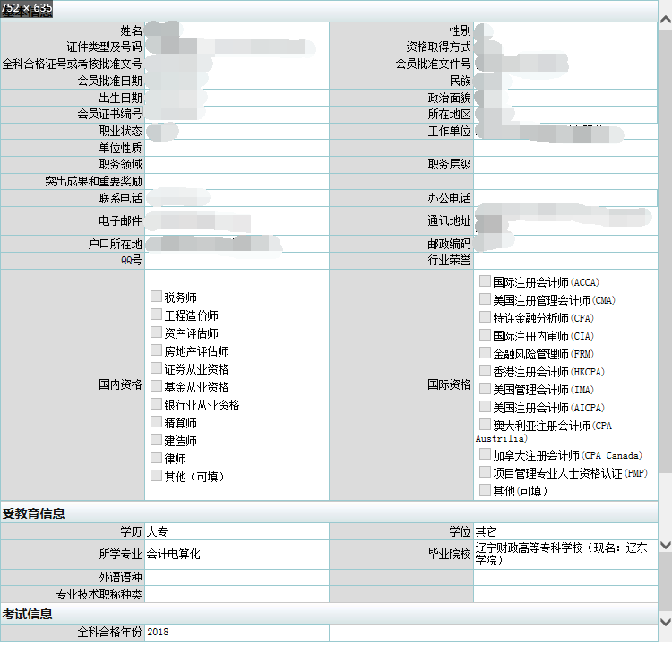
九、如果系统无法获取到非执业会员全科合格证电子照片或者选择通过审核重新提交照片，系统将提示非执业会员前往所属协会现场提交电子照片,点击确定进入地方注协咨询电话页面之后可替换为各地审核通知。完成照片现场提交和审核并完成基础信息补充后可根据上述步骤完成会员证下载，具体提示如下：
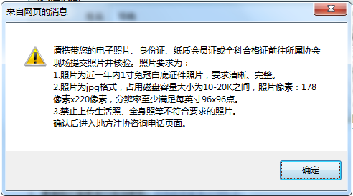

电子会员证电子章验证方法
电子会员证电子章验证方法
——PDF阅读器添加可信任证书

部分用户反馈在“中国注册会计师行业管理信息系统”中下载非执业会员电子证后，在本地打开PDF文件时，文末电子签章显示异常。问题的原因是PDF阅读器缺少可信任的证书。现将两种常见PDF阅读器（Adobe、福昕）添加可信任证书的操作步骤描述如下：
一、Adobe阅读器
第一步：打开文件，提示“至少一个文件签名有问题”。
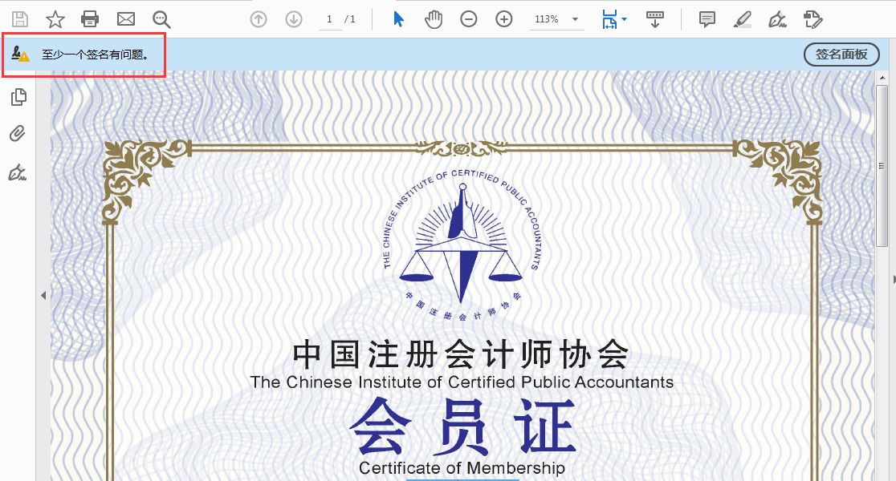
第二步：点击文件结尾处电子签章，弹出对话框提示“签名有效性未知”；点击“签名属性”。
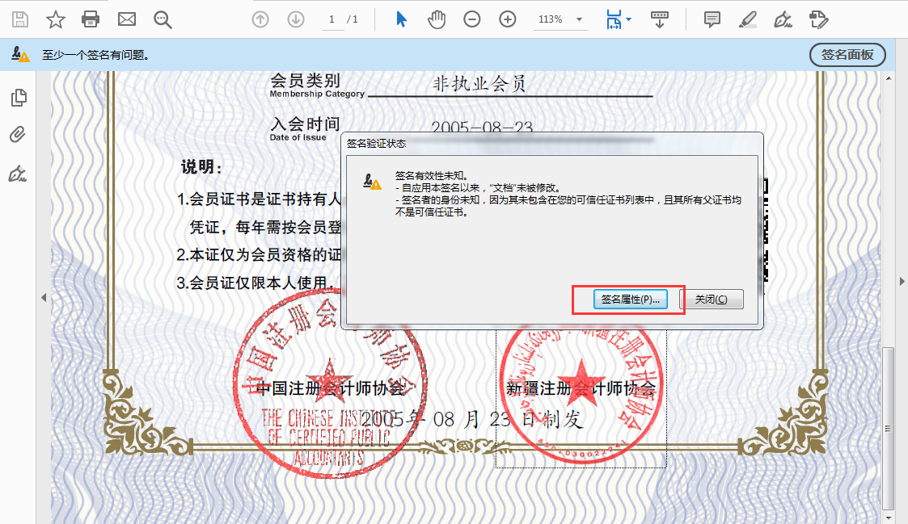
第三步：点击“显示签名者证书”。
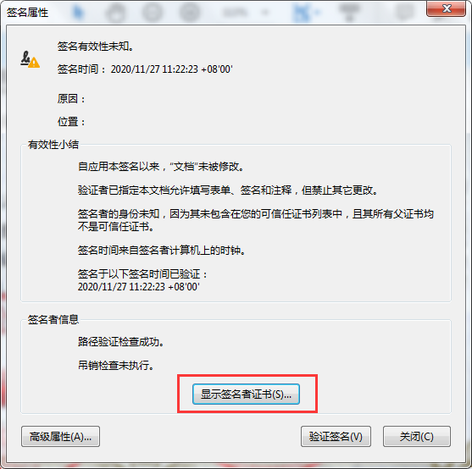
第四步：在“证书查看程序”对话框中选择“信任”菜单，并点击“添加到可信任证书”。此时弹出“Acrobat 安全 性”对话框,点击“确定”。
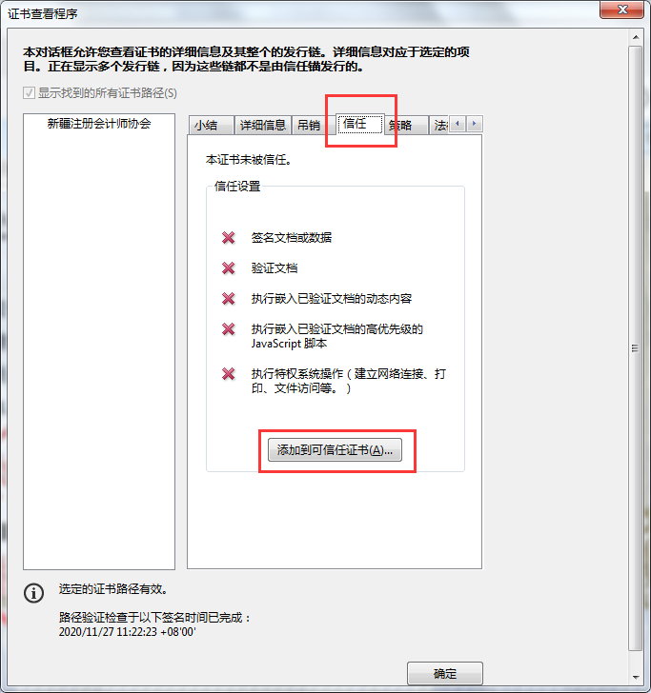
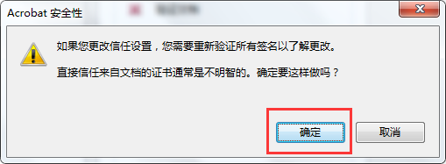
第五步：在“导入联系人设置”对话框中，勾选“已验 证的文档”，并点击两次“确定”，关闭两个对话框。
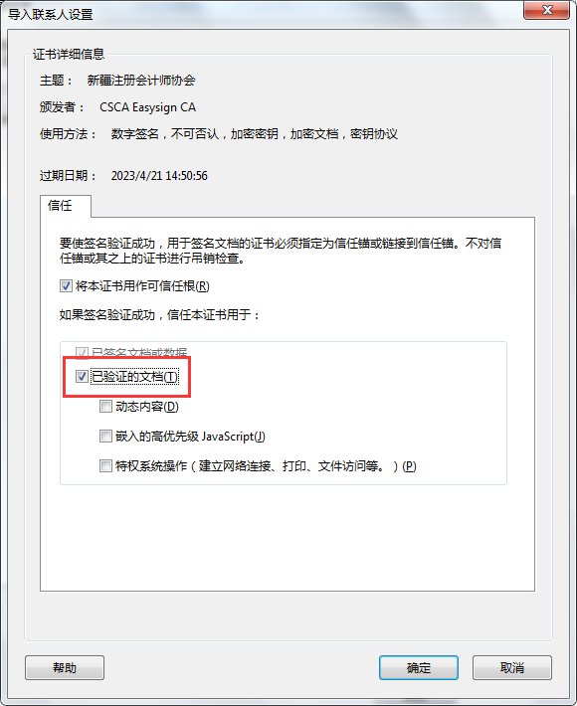

第六步：点击“验证签名”并“关闭”对话框。
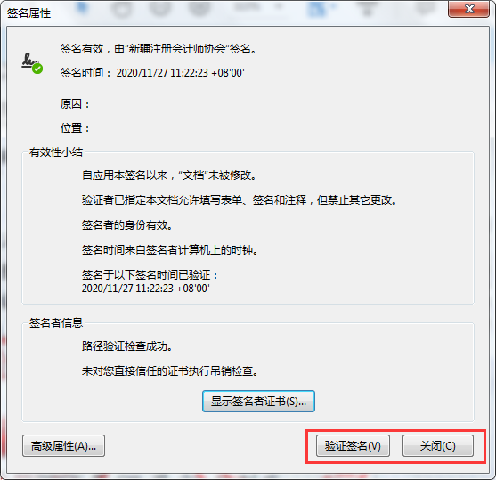
此时，可信任证书添加完毕。再次点击文件结尾处电子签章，显示“签名有效。”
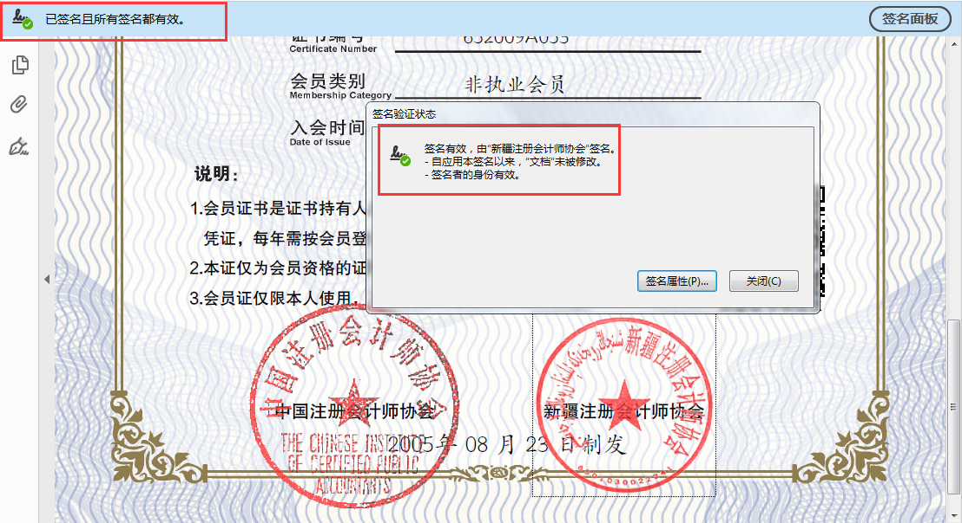
二、福昕阅读器
第一步：打开文件，在文件结尾处“右键”点击电子签章,选择“验证签名”。
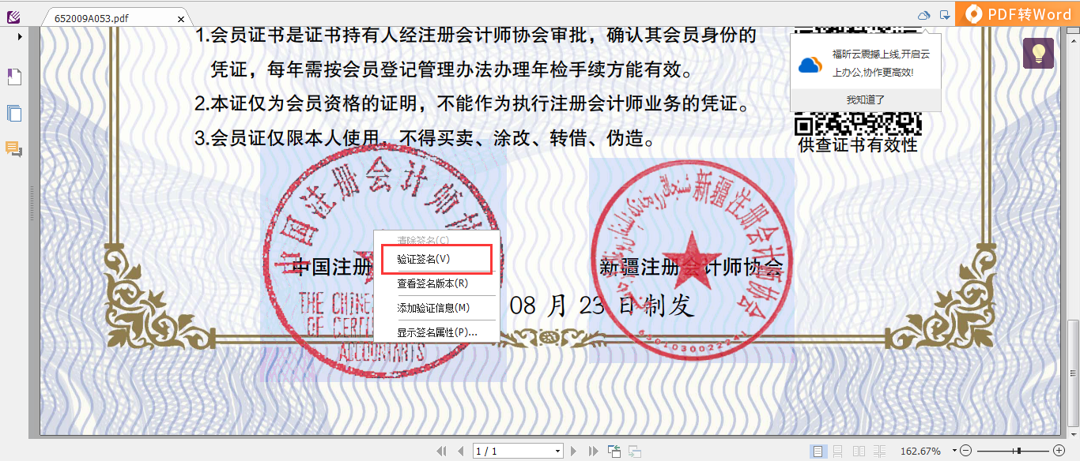
第二步：根据弹出的提示,点击“签名属性”。
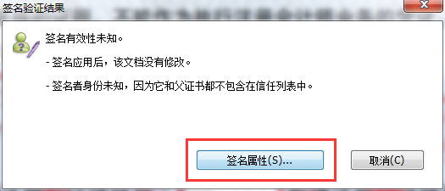
第三步：依次在签名属性对话框中点击“显示证书”、在证书查看器对话框的信任菜单点击“添加为可信任证书”,并在安全提示对话框点击“确定”。

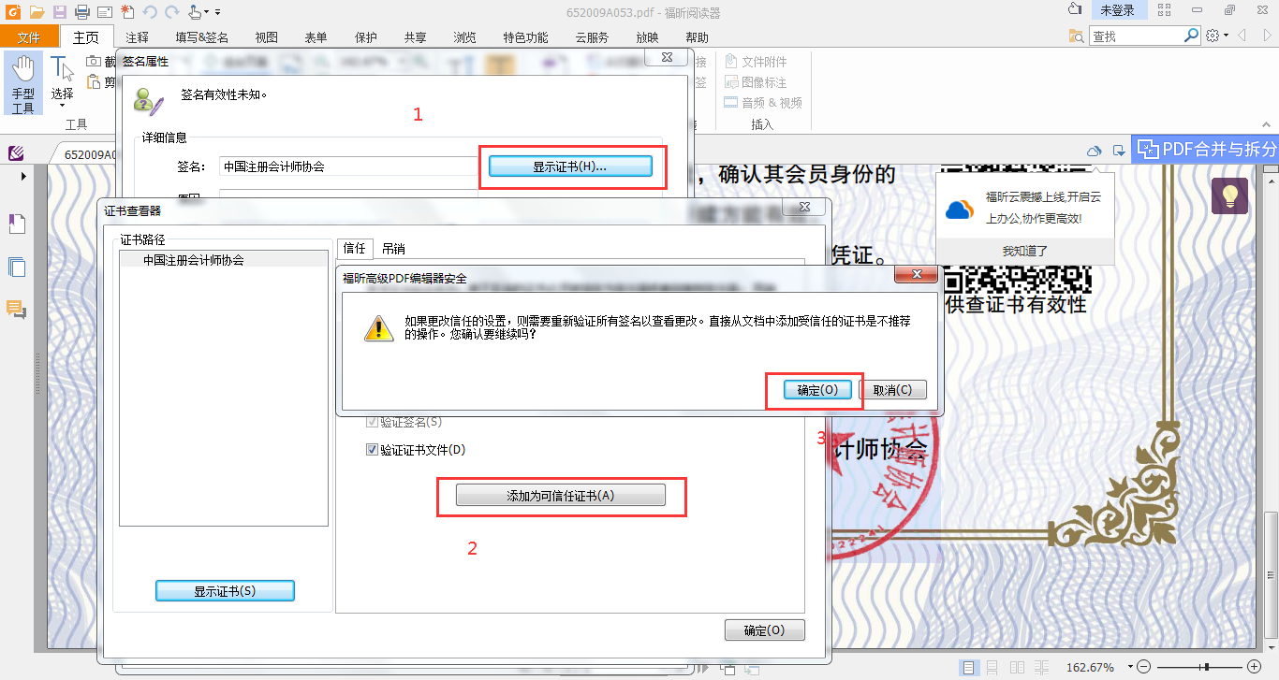
此时，可信任证书添加完毕。再次点击文件结尾处电子签章，显示“签名有效。”
